Reject right CS - датчик счета в тракте. В инструкции по эксплуатации указаны как датчики селектора счетчика.
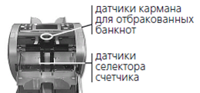
Датчик Reject - в кармане (датчики кармана для отбракованных банкнот). Тест датчика Rejeckt в меню "H, S, R, B SENSORS".
Состояние датчика Rejeckt right CS можно посмотреть в меню "COUNT SENSORS", где он и калибруется.

